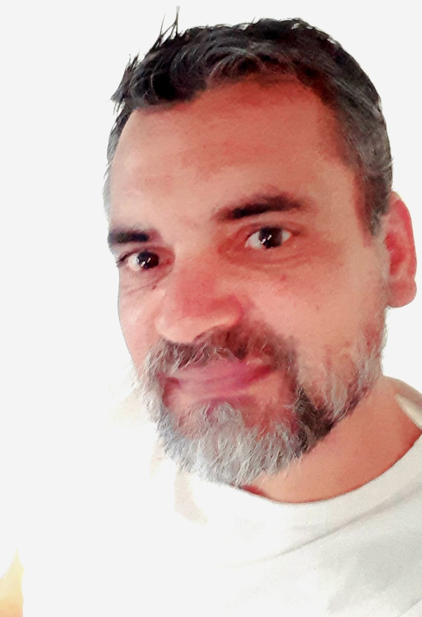**Currículo**

**Vitae**

**NOMBRE Y APELLIDO.**

**Bringas,Pablo Daniel.**

**D.N.I: 29373375**

**CUIL: 23-29373375-9**

**CEL: 2613087833**

**DOMICILIO: francklin Villanueva 2890 lunlunta,maipu. Mendozas.**

**ESTADO CIVIL: Soltero.**

**EDAD:42 años**

**Full Time.**

**Situación actual: DESEMPLEADO**

**Carnet de conducir: B1-E2**

**EXPERIENCIA LABORAL.**

**Encargado de obras**

**Empresa ICEO: Encargado de obras .redes de poliestireno y gasoductos hasta 24”. Manejos de máquinas Viale. Retroxcavadoras,minicargadora.**

**Tiempo de trabajo: inicio 07/2018 hasta 01/2021**

**Manejo de autoelevadores.**

**AESA; trabajos de metalúrgica,pruebas hidráulicas rectificación de bridas con tornos neumáticos en refinería de lujan de cuyo y refinería de montevideo, Uruguay.**

**Instrumentista en refinería.**

**Buen manejo de maquina de soldar con pinza,mig mag.**

**Interpretación de plano.**

**Tiempo: inicio 01/2011 hasta 03/2013**

**Empresa BGP: manejo de máquinas viales.. metalurgico. Prefabricaciones y fabricaciones instalaciones de gasoductos hasta 24”.**

**Interpretación de planos.**

**Manejo de personal de obras.**

**Manejo de autoelwcadores.**

**Tiempo: inicio 06/2015 hasta 02/2018**

**Empresa Sumpetrol: metalurgico, obras menores en refinería de lujan de cuyo.. amolador, soldador de estructuras. Rectificaciones de bridas y cortes en frio hasta 30” en refinería de lujan de cuyo y planta de total río grande manejo de autoelevadores**

**Tiempo : inicio 03/2006 hasta 08/2009**

**Empresa SERVICIO TOTAL SRL: encargado de obras de polietilenos y gasoductos.. manejo de máquinas viales.. retroexcavadora,minicargadora.manejos de autoelevadores.**

**EXPERIENCIA.**

**Encargado de obras.**

**Manejar maquinas viales con carnet habilitante B2,E2.**

**Metalúrgico, Oficial**

**Manejo de mig mag**

**Soldadora MMA(soldadora con arco).**

**Buen manejo de máquinas viales(retroexcavadora,minicargadora,excavadora,cargadora, autoelevador)**

**Amolador.**

**Tiempo; inició 02/2021 hasta 06/2024**

**Buen manejo de personas a cargo.**

**Predisposición de horarios.**

**Descripción de mi persona .**

**Soy una persona capaz, me gusta aprender día a día.. me.considero una persona responsable con mi trabajo y dedicación. Una persona muy positiva personalmente y laboral mente. Me gustan los desafíos y progresar día a día en lo personal y laboral..**

